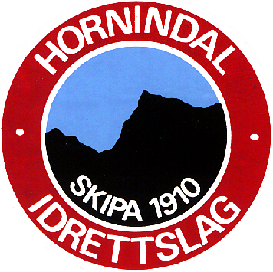

Innbyding til Honndalsleikane

Hornindal Idrettspark

Laurdag 10.juni, kl 12.00
Klassar/øvingar:
G/J 10-12 år: 60m, lengde, liten ball, 600m (yngre kan delta i klasse 10 år)
G/J 13-16 år: 60m (13/14), 100m(15/16),lengde, høgde, spyd, 200 m, 600/+1500m.
Startkontingent:
10-12 år: kr 120 for fritt antal øvingar.
13-16 år: kr 80,- pr øving
Deltakarpremiar for alle opp til 12 år. Premiering til dei tre beste i klassane 13-16 år.
Arrangementet nyttar elektronisk tidtaking.
Påmelding:
Webpåmelding via www.minidrett.no (utøvar enkeltvis) eller www.sportsadmin.no (klubbvis ved påmeldingsansvarleg)

Siste frist for påmelding onsdag 7.juni kl 23.59
Startpengar innbetalast ved påmelding til konto: 3820.20.12768
Kontaktperson hos arr: Ståle Hatlelid
e-post: shatle@online.no
mobil: 91 56 69 44
Spørsmål vedr. web påmelding rettast til krinskontoret tlf 57 76 12 22
Tidskjema vert lagt ut på: www.sffik.no når det er klart.
Velkomen til Hornindal Idrettspark HIL friidrett

